**Los imperdibles de HUAWEI: continúan las ofertas exclusivas por aniversario en la Tienda Online Oficial**

* *Huawei celebra los tres años de su* [*Tienda Online Oficial*](https://consumer.huawei.com/cl/offer/?gclid=Cj0KCQjwoeemBhCfARIsADR2QCs36Dd_oOGl7W85pBJapCJHn9rthm4ONhujUcfX01x11r1JT2BHVn4aAn4mEALw_wcB#hot) *con precios y paquetes especiales, así como la oportunidad de ganar increíbles premios.*

Este mes HUAWEI celebra el tercer aniversario de la apertura de su [Tienda Online](https://consumer.huawei.com/cl/offer/) en Chile y para la marca, este hito es reflejo de la fidelidad de sus consumidores. En agradecimiento al público chileno, lanzamos ofertas exclusivas, donde podrás encontrar descuentos y paquetes especiales para todos los gustos.

A continuación te presentamos sólo algunos de los súper dispositivos que encontrarás a precios especiales para que no dejes pasar esta oportunidad.

**Musicaliza tu día**

Sin duda alguna, los audífonos inalámbricos son en estos momentos más que un accesorio o herramienta tecnológica, un dispositivo para acompañar nuestro día en cualquiera de nuestras actividades. HUAWEI sabe lo que necesitas y tiene para ti su gama de FreeBuds con descuentos imperdibles.

Los populares [**FreeBuds 5i**](https://consumer.huawei.com/cl/headphones/freebuds5i/buy/)**,** que destacan por su Cancelación Activa de Ruido y sus poderosos drivers de 10 mm, ofrecen una calidad de audio exquisita que los hace destacar en el mercado.

Tienen una capacidad de hasta 18.5 horas de tiempo de reproducción, por lo que estos dispositivos no te faltarán en ningún momento, manteniéndote en sintonía con tu música durante todo el día. Además, su diseño resistente con certificación IP54 permite que puedas llevarlos contigo sin preocuparte por las salpicaduras de agua o sudor y el polvo. Los puedes encontrar en la [Tienda Online Oficial de HUAWEI](https://consumer.huawei.com/cl/offer/) en sus versiones Isle Blue y Nebula Black a un precio de $59.990.

Los [**FreeBuds Pro 2**](https://consumer.huawei.com/cl/headphones/freebuds-pro-2/buy/) poseen un diseño ergonómico y estilo que se ajusta a las necesidades del usuario. Su calidad de sonido, comodidad y su función de Cancelación de Ruido los hacen sobresalir en un mercado tan competitivo como el de los dispositivos de audio. Con ellos podrás disfrutar de tu música favorita, llamadas, podcasts y todo tipo de contenido, sin que el ruido exterior sea un problema. Encuéntralos en la [Tienda Online Oficial de HUAWEI](https://consumer.huawei.com/cl/offer/), en su versión Silver Blue, a un precio exclusivo de $119.990.



**Eleva tu productividad con una nueva notebook**

Las notebooks y tablets de Huawei también son parte de esta celebración como una opción para hacerse de la herramienta que necesitas para elevar tu productividad. La [HUAWEI Matebook 13](https://consumer.huawei.com/cl/laptops/matebook-13-2021/) sorprende con sus detalles minimalistas y potencia. Un elegante portátil diseñado para ser tu compañero en todas partes. Su construcción en metal sólido con un peso de tan solo 1.3 kg y un grosor de 14.9 mm convierten a esta notebook en un dispositivo ideal para tus próximos viajes por el fin de semana o para poder desarrollar tu trabajo desde cualquier lugar del mundo.

Lo puedes obtener a través de la [Tienda Online Oficial de HUAWEI](https://consumer.huawei.com/cl/offer/) con un descuento de más de $400.000, a un imperdible precio de $529.990.

Otra notebook para quienes buscan un desempeño superior, es la [HUAWEI MateBook B3-410](https://consumer.huawei.com/cl/business/laptops/matebook-b3-410/buy/), que viene equipada con un procesador Intel Core i5-10210U de décima generación, lo que le permite desempeñar múltiples tareas de forma fácil y rápida, y a esto se suman sus 8GB de memoria RAM, un disco de estado sólido PCle SSD que ofrece una lectura y escritura sin problemas, y su batería ​​de 56 Wh, que con una carga completa es capaz de darte hasta 13.2 horas de reproducción de video en 1080P. Este compu tiene un descuento de más de 300.000 y podrás adquirirlo por sólo $469.990.

A su vez, se suma la esperada [HUAWEI MatePad 11.5](https://consumer.huawei.com/cl/tablets/matepad-11-5/buy/) que aún puedes adquirir en preventa por un depósito de $30.000 para obtener un increíble descuento de más de $100.000. Además, puedes comprar los accesorios con un costo adicional, desde $19.990 si es que deseas optar por un lápiz o keyboard, hasta $39.990 para adquirir ambos. Aprovecha el presale en [Tienda Online Oficial de HUAWEI](https://consumer.huawei.com/cl/tablets/matepad-11-5/buy/).

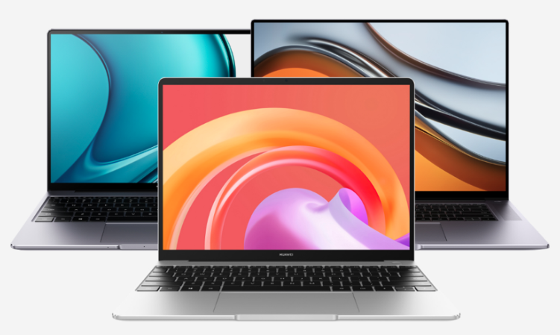

**Conecta tu vida con relojes y bandas inteligentes**

Para que no pierdas el ritmo de tus actividades de rutina y puedas estar al tanto de tu teléfono incluso sin tenerlo cerca, HUAWEI creó sus relojes y bandas inteligentes, que también por aniversario podrás encontrar a precios especiales.

Tal es el caso de la [**HUAWEI Band 8**](https://consumer.huawei.com/cl/wearables/band8/buy/), una tremenda opción para monitorear tu salud y entrenamientos. Ofrece 100 modos de ejercicio y reconocimiento automático de actividades como correr, caminar y nadar. Posee una batería que puede durar hasta 14 días y con recarga rápida.

Asimismo, permite acceso inteligente con pantalla Smart Assistant para notificaciones y aplicaciones rápidas tales como: alarma, linterna, control de música y más. Esta smartband la puedes adquirir al precio de $39.990 en la [Tienda Online Oficial de HUAWEI](https://consumer.huawei.com/cl/offer/), tanto en su versión Midnight Black como en su versión Sakura Pink.

Otro reloj que se hace presente en las ofertas de HUAWEI es el [Watch KIDS 4 Pro](https://consumer.huawei.com/cl/wearables/k4-pro/buy/), un smartwatch diseñado para los más pequeños y para fortalecer el lazo con ellos. Su interactiva interfaz y sus diversas herramientas como la cámara frontal HD permite a los más pequeños un fácil acceso a las llamadas contigo. Asimismo, podrás obtener información precisa sobre su ubicación gracias a su GPS, con el que podrás establecer zonas seguras. Si tus hijos se alejan de la zona establecida recibirás una notificación, y si es que se sienten inseguros, el Watch KIDS 4 Pro ofrece un botón dedicado para llamadas de emergencia. Cómpralo en la [Tienda Online Oficial de HUAWEI](https://consumer.huawei.com/cl/offer/) con un precio de oferta de $99.990 en sus versiones Blue y Pink.

El nuevo lanzamiento [HUAWEI WATCH FIT Special Edition](https://consumer.huawei.com/cl/wearables/watch-fit-special-edition/buy/), es un reloj para todos, gracias a que está equipado con la tecnología HUAWEI TrueSleep 3.0 la cual brinda un análisis del sueño con una precisión que se ha incrementado en un 10%. Su estilo y diseño encajarán perfectamente a tu estilo, además te acompañará en diversas actividades de tu día. También es un gran compañero de entrenamiento inteligente al contar con el HUAWEI TruSportTM. Captura momentos gloriosos y disfruta también del GSP integrado al comprar el HUAWEI WATCH FIT Special Edition en preventa por un depósito de $6.000 con el cual podrás acceder a un descuento de $30.000. Súmate al presale en [Tienda Online Oficial de HUAWEI](https://consumer.huawei.com/cl/tablets/matepad-11-5/buy/).

Si eres amante del running, disfrutas de la buena música, eres aficionado a los deportes extremos o quieres llevar una vida sana y activa, es un buen momento para adquirir algunos de estos versátiles dispositivos.



Además no puedes dejar de pasar la oportunidad de adquirir alguno de los paquetes especiales en los que por la compra de algún dispositivo seleccionado te llevas de regalo algún accesorio adicional HUAWEI. Por ejemplo, por la compra del [HUAWEI MateBook 13 11th Gen Intel Core i5 8GB+512GB Space Gray](https://consumer.huawei.com/cl/laptops/matebook-13-2021.html) te llevas gratis un [HUAWEI Wireless Mouse GT Black](https://consumer.huawei.com/cl/product/buy?productId=18056149954490).

**¡Celebra con HUAWEI y gana increíbles premios!**

A modo de celebración, HUAWEI tiene para ti un concurso en el que se sortearán 10 cajas de regalo MATEDOCK 2 + Mouse + Thermo + Speaker 2020.

Participar es muy simple, solo debes registrarte en HUAWEI Community <https://consumer.huawei.com/cl/community/>, y seguir las instrucciones de esta [publicación](https://consumer.huawei.com/cl/community/details/topicId_138477/). Tienes hasta el 27 de agosto del 2023 para participar.

Te invitamos a ser parte del tercer aniversario de la tienda online de HUAWEI. Descubre las ofertas exclusivas en estos dispositivos que transformarán tu día. Ingresa a la [Tienda Online Oficial de HUAWEI](https://consumer.huawei.com/cl/offer/) y celebra junto a nosotros.

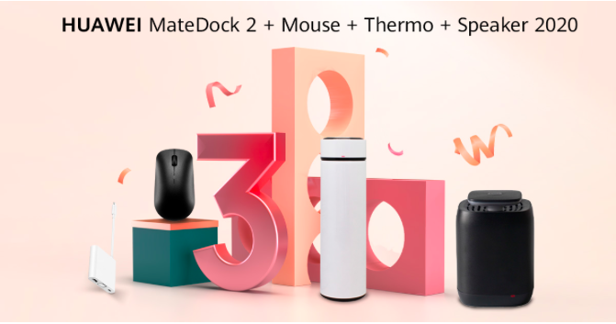

**###**

**Acerca de Huawei Consumer Business Group**

Los productos y servicios de Huawei están disponibles en más de 170 países y son utilizados por más de una tercera parte de la población mundial. El conglomerado cuenta con catorce centros de investigación y desarrollo en Alemania, Suecia, Rusia, India y China. Huawei Consumer Business Group (CBG) es una de las tres unidades de negocio de la compañía, la cual cubre smartphones, PCs, tablets, wearables, audio, monitores y pantallas, lentes inteligentes, telemática y servicios en la nube. La red global de Huawei ha sido construida con más de 30 años de experiencia en la industria de las telecomunicaciones, y se ha dedicado a brindar los últimos avances tecnológicos a consumidores alrededor del mundo. Para más información, visita: [https://consumer.HUAWEI.com](https://urldefense.com/v3/__https:/consumer.HUAWEI.com__;!!BupLon6U!sDUgY2hshPavgUNoC24eb3lgXMh_mz1IzgC6UhAbShQDS3zIdxdJ38CvgDrvnqF-FYkbpDUC1Aw8N56TWtZQXqAuswf77mcgiA$)

**Para actualizaciones regulares de HUAWEI Consumer BG, por favor síguenos en:**

**Facebook:**<https://www.facebook.com/HuaweimobileCL/>

**YouTube:**<https://www.youtube.com/@HuaweiDeviceChile>

**Instagram:**<https://www.instagram.com/huaweimobilecl/>

**Contacto de prensa another:**

Ignacio Hiriart / Sr PR Executive

[ignacio.hiriart@another.co](mailto:ignacio.hiriart@another.co)

+56 9 9239 1233

Elina Ambriz Valencia / PR Executive

[elina.ambriz@another.co](mailto:elina.ambriz@another.co)

+56 9 3514 0258